SVEUČILIŠTE U ZAGREBU
FAKULTET ELEKTROTEHNIKE I RAČUNARSTVA

SEMINAR
SIMULACIJA EKOSUSTAVA KORISTEĆI GENETSKE ALGORITME
Tomislav Čupić
Voditelj: Marko Đurasević

Zagreb, Svibanj 2025
Sadržaj
Uvod 3
1. Ekosustav 4
2. Računalna simulacija 5
3. Genetski algoritmi 6
4. Izvedba 7
4.1 Alati 7
4.2 Simulacija 7
4.3 Klasa Animal 8
4.4 Razmnožavanje 9
4.5 Klasa predator 10
5. Različiti sustavi i njihovi rezultati 10
5.1 Jedna vrsta 10
5.2 Dvije vrste različitih atributa 13
5.3 Društvenost 14
5.4 Mesojedi i biljojedi 15
5.5 Nedostatci i poboljšanja 16
Zaključak 17
Literatura 17
Sažetak 18
Summary 19

Uvod

Računalna simulacija predstavlja primjenu računala u svrhu imitacije stvarnog procesa ili sustava. Ekosustav se sastoji od životinja, biljaka i bakterija kao i od fizičkog te kemijskog okoliša u kojem oni obitavaju. Uključuje potrošače i proizvođače te mogu biti raznolikih veličina i složenosti. U ekosustavu prisutan je hranidbeni lanac, životinje se hrane drugim životinjama i/ili biljkama, dok biljke se hrane fotosintezom.
U ovom radu prikazana je računalna simulacija jednog jednostavnog ekosustava kojemu će se mijenjati različiti njegovi parametri te pri tome se promatra ponašanje i promjene njegovih sastavnica. Promatrati ćemo životinje, najprije jednu vrstu, a zatim dvije vrste biljojeda sa različitim karakteristikama. Nakon toga u simulaciju se dodaju predatori, odnosno mesojedi koji se hrane biljojedima. U napravljenom ekosustavu su dva izvora vode koji se ne mogu iscrpiti te simboliziraju stalne izvore vode iz stvarnog svijeta. Provjerava se jesu li genetski algoritmi dovoljni da se simulira prirodna selekcija i evolucija.
Različita simulacijska stanja objašnjavaju se i prikazuju grafički. Parametri životinja koji se prate i mijenjaju tijekom simulacije uključuju broj jedinki, energiju, žeđ, brzinu i vid. Za izradu računalne simulacije koristi se programski jezik Python i njegova biblioteka Pygame.

1. Ekosustav
Ekosustav je prirodna zajednica živih organizama i neživog okoliša koji međusobno djeluju na jednome staništu, pri čemu se tvari među njima izmjenjuju u kružnom procesu. Ekosustav je funkcionalna cjelina životne zajednice (biocenoze) – koju čine biljke (fitocenoza) i životinje (zoocenoza) – i neživog okoliša (biotopa u užem smislu), a proučavanje ekosustava jedno je od temeljnih područja ekologije.
U svim ekosustavima je u prirodi najvažnije načelo samoregulacije, tj. Održavanje broja pripadnika na optimalnoj razini, kontrola ulaznih (hrana, energija) i izlaznih (otpadne tvari) elemenata sustava. Svaka promjena jednog dijela ekosustava uzrokuje promjene u ponašanju cijelog sustava. Ekosustavi funkcioniraju kao lančane reakcije povezane ciklusima. Umjetnim smanjivanjem pripadnika jedne vrste (npr. zbog ljudske aktivnosti ili prirodnih katastrofa) uzrokuje neprirodan porast u broju pripadnika druge vrste. Stabilnost ekosustava ovisi o njegovoj složenosti: što je jednostavniji, to je osjetljiviji i nestabilniji. Zemljina biosfera najveći je i najsloženiji ekosustav, jer obuhvaća sve organizme i njihov okoliš.
Temeljne sastavnice ekosustava su autotrofne biljke - proizvođači ili producenti - koje uz pomoć Sunčeve svjetlosne energije i potrebnih anorganskih tvari iz okoliša proizvode organske spojeve potrebne za život heterotrofnih organizama. Drugu funkcionalnu skupinu čine razgrađivači – heterotrofni organizmi, reducenti ili destruenti – pretežito bakterije i gljive, koje mrtvu organsku tvar ponovno razgrađuju do anorganskih sastavnica. Između proizvođača i razgrađivača nalaze se potrošači ili konzumenti, među kojima su životinje i čovjek. [2] Primjer jednog ekosustava vidi se na Slici 1.
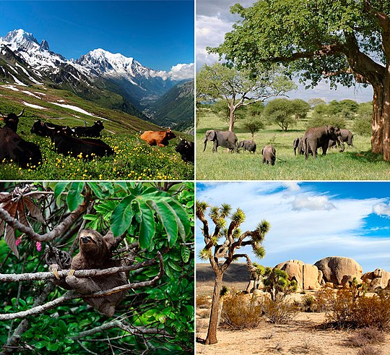
Slika 1: primjeri ekosustava

2. Računalna simulacija
Kao što je ranije navedeno, računalne simulacije koriste se za oponašanje stvarnosti, odnosno stvarnih procesa i sustava. One omogućuju proučavanje dinamičkog ponašanja u kontroliranom virtualnom okruženju čija je provedba u stvarnom životu složena, opasna ili iznimno skupa. Na primjer, nuklearna eksplozija može se modelirati matematičkim modelom koji uključuje u obzir različite varijable poput brzine, topline i radioaktivnih emisija. Uz to se može primijeniti promjena jednadžbe promjenom pojedinih parametara, poput količine materijala koji se može podijeliti u eksploziji.
Simulacije predstavljaju ponašanje stvarnog sustava kroz ponašanje sličnog, računalno definiranog sustava. Ključan element svake simulacije je model - matematički opis stvarnog sustava koji obuhvaća njegove ključne karakteristike i ponašanja. Ovdje je model u osnovi reprezentacija sustava, a poznat je postupak simulacije koji prikazuje ponašanje sustava u vremenu. Simulacije uvelike pomažu u određivanju ponašanja kad se izmijene pojedine komponente sustava. Time se omogućuje analiza posljedica promjena. Simulacije se također mogu koristiti u inženjerskim disciplinama za određivanje potencijalnih učinaka i optimizaciju dizajna.

3. Genetski algoritmi
U ovom radu korišteni su genetski algoritmi za prijenos genetskih informacija s roditeljskih jedinki na njihove potomke. Genetski algoritmi predstavljaju heurističku metodu pretraživanja koja se koristi u računarstvu za pronalazak optimalnih ili barem približno optimalnih rješenja za probleme optimizacije i pretraživanja.
Genetički algoritam temelji se na principima prirodne evolucije i selekcije. Započinje stvaranjem inicijalne populacije u kojoj svaka jedinka posjeduje vlastiti genom. Tada se svaka jedinka evaluira posebnom funkcijom koja se naziva funkcija cilja (engl. fitness function), koja vraća vrijednost prikladnosti. Nakon što se svaka jedinka procijeni, poredaju se po vrijednostima funkcije cilja i iz populacije se izbacuju one s najnižom vrijednosti funkcije cilja. Tada se genomi različitih jedinki rekombiniraju u stvaranju novih generacije putem križanja, pri čemu događaju se mutacije. Taj proces se ponavlja više generacija, sve dok se ne dobije zadovoljavajuće ili optimalno rješenje.

4. Izvedba

4.1 Alati

Simulacija ekosustava izrađena je u programskom jeziku Python. Za vizualizaciju te upravljanje simulacijom korišten je modul Pygame koji se često upotrebljava za stvaranje i razvoj raznih simulacija, videoigara te sličnih projekata. Osim samog Pygame modula korišteni su moduli math, time te numpy za neke njihove funkcije koje su bile potrebne za uspješan rad simulacije. Za izgradnju i prikaz grafova na kraju simulacije korišten je Pythonov module matplotlib.

4.2 Simulacija

Simulacija napravljena je tako da se prvo generira okoliš koji sadrži tri jezera - izvore vode koja se ne može u potpunosti iscrpiti, te određeni broj biljaka i životinja koje su nasumično raspoređene po simulacijskom prostoru. Broj životinja i biljaka postavlja se parametrima na početku koda. Jezera, biljke i životinje prikazani su kao krugovi različitih boja i veličina. Krugovi za jezera su veći, svijetlo plavi krugovi; biljke su najmanji, zeleni krugovi; dok su životinje tamno plave, smeđe i crvene, ovisno o vrsti. Primjer svijeta sa životinjama jedne vrste se vidi na Slici 2.
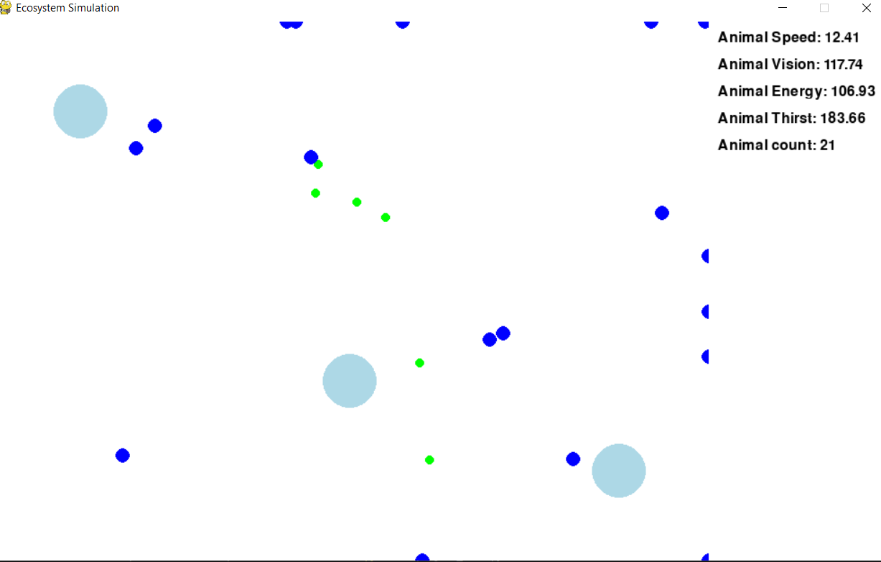
Slika 2.: simulacija ekosustava
S desne strane prikazuju se prosječni atributi životinja, poput brzine, vida, energije, žeđi i ukupnog broja životinja. Nakon što se inicijalizira početni svijet pokreće se while petlja u kojoj se dodaje hrana, životinje se kreću i obavljaju svoje akcije, a podaci o njima kontinuirano se ažuriraju.

4.3 Klasa Animal

Klasa Animal sastoji se od konstruktora u kojem su definirani sljedeći atributi: brzina, vid, energija i žeđ. Atributi svake životinje, stvorene na početku simulacije, nalaze se unutar određenog raspona, pa tako neke jedinke mogu biti puno brže od drugih na početku, a neke imaju šire vidno polje.
Osim konstruktora, klasa sadrži funkciju Move koja je ujedno i najvažnija funkcija jer njome se zapravo upravlja ponašanje životinje. Prvo se provjerava je li životinja žedna – ako jest, pokušava se približiti izvoru vode, pod uvjetom da je unutar njezina vidnog polja. Zatim se provjerava je li gladna, te ako uoči hranu, kreće se prema njoj. Ako meta nije unutar vidnog polja, životinja se nasumično kreće dok je ne uoči.

Ako životinja ima visoku razinu energije i nije žedna, tada će se pokušati približiti najbližoj jedinki iste vrste. Ako i ta druga jedinka također ima dovoljno energije, može doći do razmnožavanja.
Nakon testiranja ekosustava sa jednom vrstom dodana je druga vrsta, brown_animal koja se razlikuje ne samo bojom, već i nekim ponašanjima i atributima koji su detaljno analizirani u radu. Kod nove vrste prvo su promijenjeni početni atributi, a zatim je uvedena i varijabla društvenost jednoj vrsti za usporedbu ponašanja.

4.4 Razmnožavanje

Razmnožavanje se odvija tako da oba roditelja izgube dio svoje energije, a zatim se stvara novi potomak iste vrste. Genetska informacija svake jedinke zapisana je u listi od 16 bitova – prvih osam odnosi se na vid, a drugih osam na brzinu. Prilikom razmnožavanja odabire se nasumični broj gena od dva do 15 koji ulazi u crossover funkciju. U toj funkciji obavlja se križanje gena, dio gena se uzima od jednog roditelja, a ostatak od drugog. Dobiveni geni zatim ulaze u mutation funkciju, gdje se, sa zadanom vjerojatnošću, pojedini bitovi mogu promijeniti (iz nule u jedinicu i obrnuto). Funkcija mutate prikazana je na Slici 3.
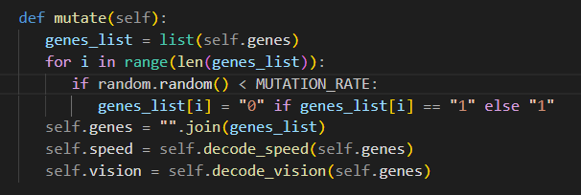
Slika 3: funkcija mutate
Ovakav sustav omogućuje prirodnu selekciju: jedinke s boljim genima imaju veće šanse za preživljavanje jer učinkovitije pronalaze hranu i izbjegavaju opasnosti. S vremenom očekivano je da populaciju pretežno čine jedinke s optimalnim genetskim osobinama.

4.5 Klasa predator
Nakon testiranja simulacije s jednom, a zatim i s dvije vrste biljojeda, dodana je klasa Predator koja predstavlja mesojede. Mesojedi se hrane drugim životinjama te se razlikuju od biljojeda po prehrambenim navikama, bojama i dodatnim atributima. Uvođenjem klase predator omogućena je dublja analiza preživljavanja i evolucije određenih atributa unutar vrste. Pojedinoj vrsti biljojeda pojačani su različiti atributi, kako bi se pratilo koji su važniji za preživljavanje u prisutnosti opasnosti – predatora. Time ona vrsta koja se bolje prilagodi dugoročno ostaje dominantna u simulaciji te nadživi ostale vrste. Time su njeni pojačani atributi bitniji u preživljavanju.

5. Različiti sustavi i njihovi rezultati

5.1 Jedna vrsta
Prva faza testiranja provedena je s jednom vrstom biljojeda. Nakon nekoliko ponavljanja dobiveni rezultati vrlo su slični. Grafovi energije i žeđi, vida, brzine te broja jedinki u populaciji tijekom vremena vidljivi su na Slici 4. Iz grafa se može očitati da broj jedinki u populaciji naglo raste dok ima dovoljno hrane. Međutim, kada se hrana iscrpi – jer se stvara presporo u odnosu na broj jedinki – broj životinja krene brzo opadati. Ovaj ishod bio je neovisan o početnom broju jedinki, količini hrane te brzini stvaranja njene pojave. Grafovi prosječne energije i žeđi nisu pokazali značajne ili korisne informacije za analizu u ovom radu, tako da su isključeni iz daljnje obrade rezultata.

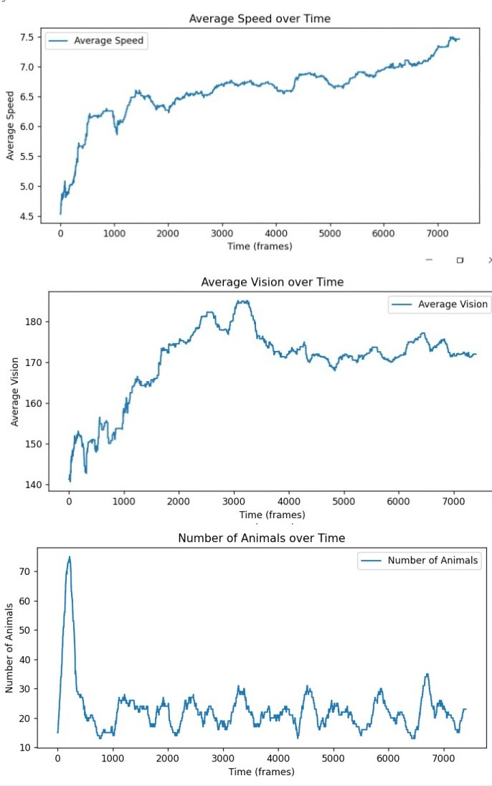
Slika 4: rezultati jedne jedinke
Iz rezultata vidljivo je da se populacija jedinki povećavala i smanjivala oko broja 20 - točan broj ovisio je o trenutno dostupnoj količini hrane. Broj oko kojeg populacija oscilira naziva se nosivost ekosustava i predstavlja maksimalan broj jedinki koji može preživjeti u određenim uvjetima. Za brzinu i vid se vidi da oba kontinuirano rastu prema gore. To je očekivano jer jedinke s boljim vidom imaju prednost – lakše uočavaju hranu i brže dolaze do nje, što povećava njihove šanse za preživljavanje i razmnožavanje.
Nakon početnog testiranja, promijenjen je način potrošnje energije. U prvoj verziji energija se trošila proporcionalno udaljenosti koju je životinja prešla, dok se u novoj verziji potrošnja energije povećava i s brzinom kretanja – brže životinje troše više energije, slično kao trčanje u stvarnom životu. Ponovno je pokrenuta simulacija i dobiveni su rezultati vidljivi na Slici 5. Ovaj put brzina se više nije kontinuirano povećavala, već se stabilizirala unutar određenog intervala - dovoljno visoka da omogući učinkovito kretanje prema cilju, ali ne toliko visoka da uzrokuje prekomjernu potrošnju energije.
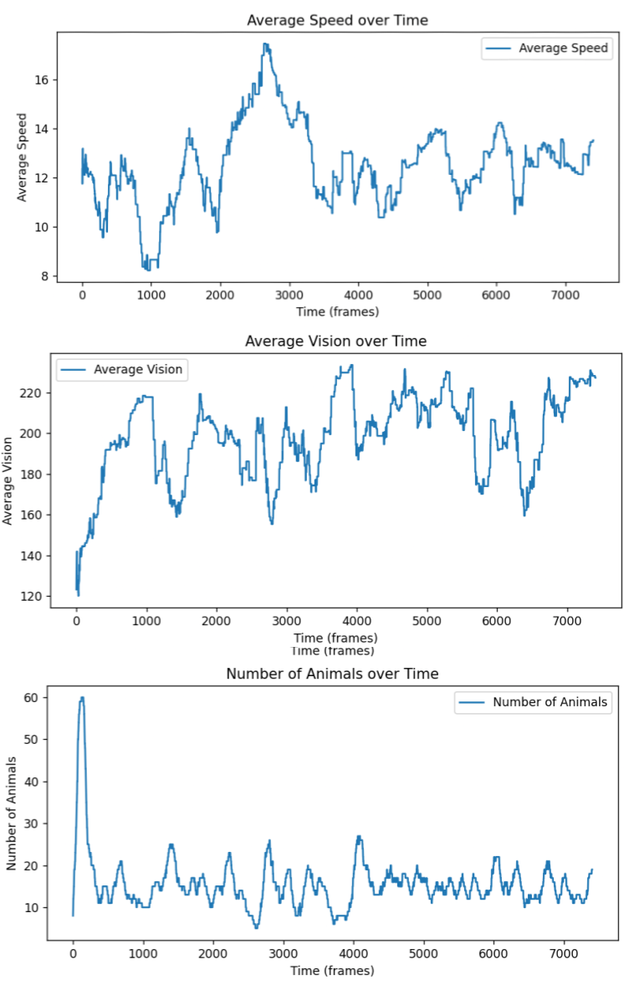
Slika 5: rezultati nakon promjene energije

5.2 Dvije vrste različitih atributa
U naš već postojeći ekosustav s plavim životinjama dodana je nova vrsta - smeđe životinje. Te dvije vrste međusobno se ne mogu razmnožavati. Promijenjeni su atributi novoj vrsti tako da je imala povećanu brzinu, ali smanjen vid u odnosu na plavu vrstu. U prvom eksperimentu atributi su bili balansirani – plava vrsta ima bolji vid u jednakoj mjeri u kojoj smeđa ima veću brzinu. Iz grafova koji se vide na Slici 6. može se vidjeti da je vid važniji atribut od brzine, budući da je vrsta plavih nadživjela smeđu u velikom broju isprobanih simulacija. Napravljeno je 350 simulacija od kojih je 238 puta plava nadživjela smeđu, što iznosi oko 68%. Nakon toga je povećana brzina smeđih i smanjen vid plavih te su rezultati i dalje davali veću korist vidu, iako s nešto manjom razlikom, te je plava vrsta nadživjela više puta nego smeđa. Rezultati su očekivani jer iako brzina omogućava brzo kretanje, bez dovoljno razvijenog vida životinja ne može učinkovito pronaći hranu. Također, prevelika brzina dovodi do prekomjerne potrošnje energije što smanjuje šanse za razmnožavanje, a time i za preživljavanje.
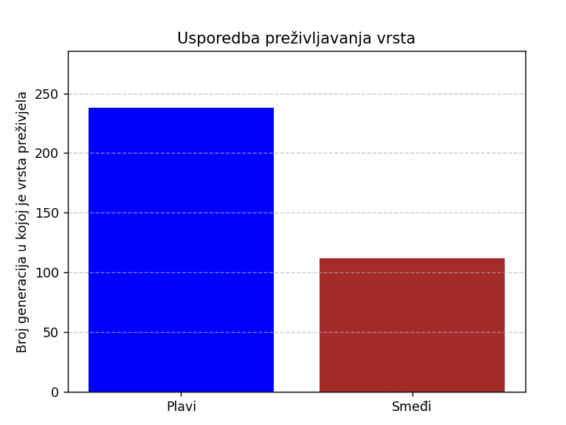
Slika 6: broj uspješnih evolucija

5.3 Društvenost
U ovoj simulaciji obje su vrste imale jednake parametre brzine i vida te njihov raspon je sužen tako da se potpuno smanji njihov utjecaj na simulaciju. Dodana je nova funkcionalnost – društvenost, odnosno sklonost kretanju prema drugim jedinkama iste vrste. Ona je dodana jednoj vrsti, dok druga vrsta nastavlja se kretati u nasumičnim smjerovima bez formiranja skupina. Rezultati su pokazali da društvenost sama po sebi ne donosi značajnu prednost u preživljavanju populacije. Nakon nekoliko stotina simulacija, obje vrste imale su podjednak broj preživljavanja koji se malo razlikovao radi slučajnosti. To ukazuje da društveno ponašanje u ovom kontekstu nije presudno.

5.4 Mesojedi i biljojedi
U sljedećoj simulaciji dodana je nova vrsta koja je po načinu prehrane mesojed. Ta vrsta je crvene boje te oni se hrane drugim životinjama koje su biljojedi. Provedeno je nekoliko različitih simulacija u kojima su te vrste sa plavom i smeđom vrstom da bi se analiziralo ponašanje i utjecaj određenih atributa u slučaju opasnosti. Atribut koji je analiziran u novim uvjetima je društvenost, no sada u kontekstu prisutnosti predatora. Prema rezultatima vidljivo je da možda društvenost pomaže u preživljavanju, no ne u velikoj mjeri, a možda je samo do male količine rezultata. Međutim mesojedi bi većinom izumrli prvi, pa im je povećana brzina te broj mesojeda pri inicijalizaciji simulacije. Sada se vidi velika razlika u preživljavanju biljojeda, plava vrsta koja ima atribut društvenosti je nadživjela u 197 od 300 slučajeva, što se vidi na Slici 7.
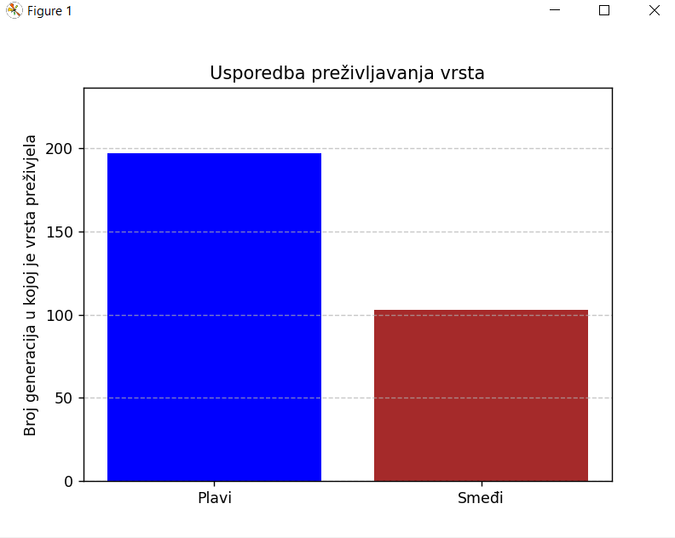
Slika 7: preživljavanje vrsta sa mesojedima

5.5 Nedostatci i poboljšanja
Simulacija može biti dodatno poboljšana uvođenjem novih atributa i kompleksnijih mehanizama. Moguće je:
- Dodati sezonske promjene poput godišnjih doba koje utječu na dostupnost resursa
- Implementirati nove čimbenike u okolišu poput bolesti
- Proširiti genetski model
- Uvesti hijerarhijske odnose u vrstama
Ovakva proširenja bi povećala realističnost simulacije i omogućila dublju analizu međusobnih odnosa između vrsta i utjecaja okolišnih faktora na evoluciju populacija. Ovakvim simulacijama bi se moglo promatrati kako bi se životinje i ljudi ponašali u slučaju da se promjeni okoliš oko nas, bilo ljudskim utjecajem ili prirodom. Također se može provjeriti kako neke vrste utječu na drugačiji okoliš da se ne dovede u probleme ravnoteža ekosustava.

Zaključak
U ovom radu prikazana je simulacija ekosustava koristeći Python i genetske algoritme za evoluciju i ponašanje životinja. stvoren je dinamičan sustav koji oponaša osnovne principe prirodnog ekosustava, uključujući međusobne odnose biljojeda i mesojeda, raspodjelu resursa te prijenos nasljednih osobina. Eksperimentiranjem s različitim parametrima, poput brzine, vida i razine društvenosti, uočeni su učinci tih karakteristika na sposobnost preživljavanja i razmnožavanja jedinki.

Simulacija je pokazala kako genetski algoritmi učinkovito modeliraju prirodnu selekciju, pri čemu jedinke s povoljnijim genima imaju veće šanse za preživljavanje i ostavljanje potomaka. Usporedbom različitih scenarija (jedna vrsta, više vrsta, dodavanje predatora, društveno ponašanje) dobiven je uvid u važnost pojedinih osobina u borbi za opstanak. Iako je model pojednostavljen, rezultati simulacije dobro ilustriraju temeljne principe ekologije i evolucije.

Literatura
Tekst
[1] https://zastita-prirode.hr/ekologija-i-okolis/sto-je-ekosustav/
[2] https://hr.wikipedia.org/wiki/Ekosustav
[3] https://hr.wikipedia.org/wiki/Geneti%C4%8Dki_algoritmi
Slika1. - https://sr.wikipedia.org/wiki/%D0%95%D0%BA%D0%BE%D1%81%D0%B8%D1%81%D1%82%D0%B5%D0%BC

Sažetak
Računalna simulacija ekosustava
U ovom radu prikazana je računalna simulacija jednostavnog ekosustava razvijenog u programskom jeziku Python uz pomoć biblioteke Pygame. Simulacija uključuje biljojede i mesojede koji međusobno djeluju u okolišu s izvorima hrane i vode, a njihovo ponašanje ovisi o parametrima poput brzine, vida, žeđi i energije. Za potrebe evolucije jedinki korišteni su genetski algoritmi koji omogućuju razmnožavanje i prijenos gena na potomke. Testirani su različiti scenariji: s jednom vrstom, dvjema vrstama biljojeda, s dodanim mesojedima te uvođenjem društvenog ponašanja. Rezultati su analizirani i prikazani grafički pomoću modula Matplotlib. Dobiveni podaci pokazuju kako promjena određenih parametara u simulaciji može dovesti do različitih obrazaca ponašanja i preživljavanja vrsta, a genetski algoritmi uspješno modeliraju prirodnu selekciju.
Ključne riječi: ekosustav, računalna simulacija, genetski algoritam, Pygame, evolucija, umjetni život

Summary
Computer simulation of an Ecosystem
This paper presents a computer simulation of a simple ecosystem developed in Python using Pygame library. The simulation includes herbivores and carnivores interacting within an environment containing sources of food and water, where their behavior depends on parameters such as speed, vision, thirst, and energy. Genetic algorithms were used to enable evolution, reproduction, and gene transfer between individuals. Various scenarios were tested: with a single species, with two herbivore species, with added carnivores, and with the introduction of social behavior. The results were analyzed and graphically presented using the Matplotlib module. The obtained data show that changing certain parameters in the simulation leads to different behavior patterns and survival outcomes among species, and that genetic algorithms successfully model natural selection.
Keywords: ecosystem, computer simulation, genetic algorithm, Pygame, evolution, artificial life

